# Team10项目 (公司功能模块文档)

公司模块

1. 查询公司发展阶段

根据数据库team10表lg_company_stage 字段stage查出发展阶段字段

1. 查询行业领域所有行业字段信息

根据数据库team10 表lg_trade 字段name查出行业领域名称信息

1. 查询出所有公司信息

根据数据库team10 表lg_company 查询出所有公司信息及联表查询出所需字段

公司简称: short_name (lg_company)

公司logo: logo (lg_company)

公司所属领域: trade (lg_company)( lg_trade)

公司所在城市: city (lg_company)

公司发展阶段: stage (lg_company)

公司全称: name (lg_company)

1. 展示某公司招聘信息列表(分页)

公司基本信息的展示 lg_company

公司规模: scale (lg_company)

公司主页: web (lg_company)

融资阶段: money (lg_company)

公司标签 id (lg_company) -> company_id (lg_company_tag) -> id (lg_tag)->name

公司招聘信息列表: name / company_id (lg_job) -> id (lg_company)

1. 公司招聘信息详情

公司基本信息展示

**招聘职位详细信息**

公司招聘岗位工作地址: city (lg_job)

职位名称: name (lg_job)

职位薪资: 最高salary_high (lg_job) 最低salary_low (lg_job)

公司地址: city (lg_job)

工作年限: work_year (lg_job)

任职学历: edu (lg_job)

工作性质: nature (lg_job)

职位诱惑: welfare (lg_job)

发布时间: create_time (lg_job)

职位描述: desc (lg_job)

1. 公司认证入口
2. 申请公司认证(上传公司营业执照图片功能) logo (lg_company)
3. 开通招聘服务(添加tel,email,插入功能) tel / email (lg_company) (ajax验证字段)
4. 添加公司名称(添加company_name) (lg_company)(ajax验证字段)
5. 开通招聘服务信息填写完整提示界面

7- 注册

注册页面

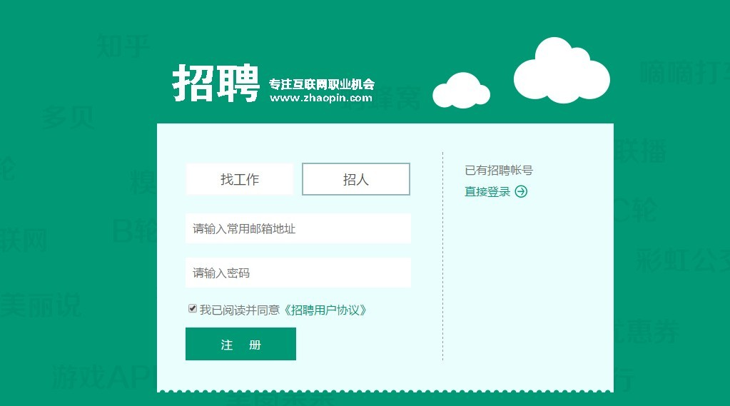

使用邮箱进行注册，发送到邮箱验证码，点击邮箱链接进行激活。

8- 登录

登录页面

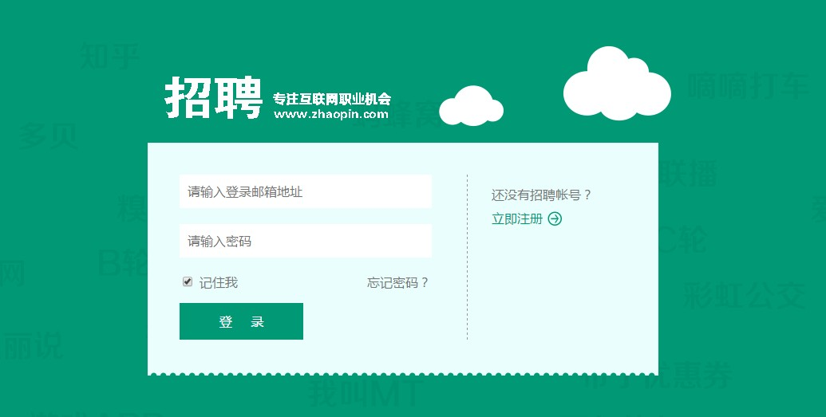

数据库team10，表lg_users

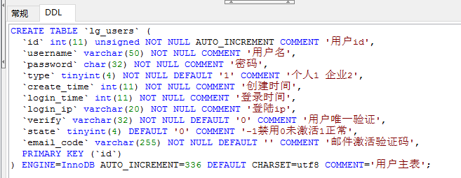

退出登录

清空SESSION ，跳转到登录页。